TUẦN 25
MÔN MĨ THUẬT
Tiết 25

BÀI 13: TẠO HÌNH TRÁI CÂY TỪ ĐẤT NẶN ( TIẾT 1)
Thời gian thực hiện: ngày 7 tháng 3 năm 2023

I. YÊU CẦU CẦN ĐẠT
1. Kiến thức
- Chỉ ra được bề mặt mềm mịn hoặc thô ráp ở hình ảnh quan sát và cách tạo các bề mặt đó.
- Tạo được sản phẩm trái cây có bề mặt mềm mịn hoặc thô ráp từ đất nặ và tập trao đổi trong thực hành sáng tạo.
2. Năng lực
- Năng lực mĩ thuật
Chỉ ra được bề mặt mềm mịn hoặc thô ráp ở hình ảnh quan sát và cách tạo các bề mặt đó.
Tạo được sản phẩm trái cây có bề mặt mềm mịn hoặc thô ráp từ đất nặ và tập trao đổi trong thực hành sáng tạo.
Trưng bày, chia sẻ được cảm nhận về sản phẩm của mình, của bạn.
- Năng lực chung: trao đổi, chia sẻ; vận dụng hiểu biết về bề mặt mềm mịn hoặc thô ráp của một số trái cây vào thực hành sáng tạo; sử dụng được một số thao tác tạo hình phù hợp với ý tưởng tạo bề mặt trên sản phẩm,…
3. Phẩm chất: Bài học phần bồi dưỡng học sinh đức tính chăm chỉ, ý thức trách nhiệm,…thông qua một số biểu hiện, như:
- Chuẩn bị đồ dùng học tập.
- Tìm hiểu vẻ đẹp của một số loại quả có bề mặt mềm mịn hoặc thô ráp trong tự nhiên
- Tôn trọng sự lựa chọn và cách tạo hình của bạn
- Có ý thức bảo vệ, chăm sóc cây trong cuộc sống hằng ngày,…
II. PHƯƠNG PHÁP VÀ THIẾT BỊ DẠY HỌC
1. Phương pháp dạy học: Thuyết trình, gợi mở, vấn đáp, trực quan, thảo luận nhóm, thực hành sáng tạo, đánh giá, luyện tập.
2. Thiết bị dạy học
- Đối với GV:
● SGK, SGV
● Một số tranh, ảnh, video liên quan đến bài học.
● Máy tính, máy chiếu (nếu có)
- Đối với HS:
● SGK, VBT (nếu có)
● Bút chì, màu vẽ, giấy vẽ, giấy màu…
● Sưu tầm tranh, ảnh liên quan đến bài học.
III. CÁC HOẠT ĐỘNG DẠY HỌC CHỦ YẾU
THỜI GIAN | HOẠT ĐỘNG CỦA GIÁO VIÊN | HOẠT ĐỘNG CỦA HỌC SINH
5P  10P  15P  5P | A. HOẠT ĐỘNG KHỞI ĐỘNG  a. Mục tiêu: Tạo hứng thú và khơi gợi những hiểu biết đã có của HS để dẫn dắt vào bài học.  b. Cách thức thực hiện  * Cách 1: Nghe bài hát “Vườn cây ba” của nhạc sĩ Phan Nhân.  - GV yêu cầu HS tìm và nêu những loại quả có bề mặt nhẵn mịn, loại quả có bề mặt thô ráp, từ đó gợi mở, dẫn dắt vào bài học.  * Cách 2: Tổ chức trò chơi “Quầy bán hoa quả”  - GV chuẩn bị một số ảnh chụp hoặc mô hình các loại quả làm bằng nhựa.  - GV chia HS thành hai đội và yêu cầu: Đội 1 xác định loại quả có bề mặt mềm mịn; Đội 2 xác định loại quả có bề mặt thô ráp. Đội nào tìm được nhiều quả nhanh và chính xác hơn sẽ giành chiến thắng. GV đánh giá và nhận xét kết quả chơi của hai đội, từ đó dẫn dắt vào bài học.  B. TỔ CHỨC DẠY HỌC  HOẠT ĐỘNG QUAN SÁT, NHẬN BIẾT (tr.51 SGK)  a. Mục tiêu: HS nêu được cảm giác bề mặt của đất nặn và cách tạo các bề mặt đó.  b. Cách thức thực hiện  - GV tổ chức HS quan sát, trao đổi và cho biết:  + Điểm khác nhau giữa các hình 1, 2, 4, 6.  + Chi tiết tạo nên sự khác biệt giữa các hình 1, 2, 4, 6.  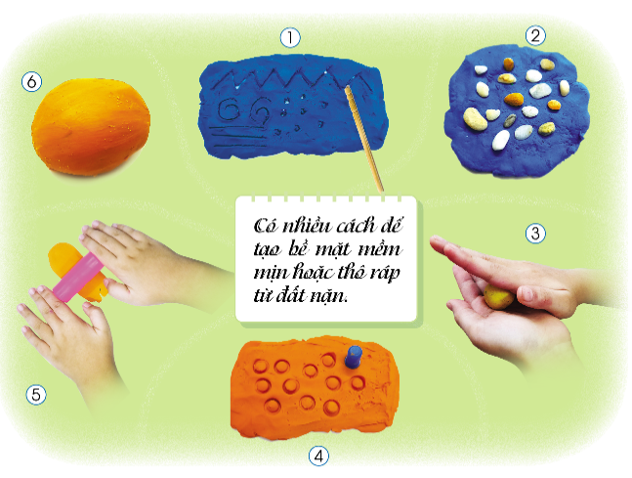  - GV mời HS trả lời, HS khác nhận xét.  - GV nhận xét, đánh giá và nhấn mạnh sự khác biết giữa các hình, kết hợp thị phạm một số thao tác (có thể phối hợp với HS ). GV giới thiệu:  + Hình 6 có bề mặt nhẵn mịn.  + Các hình 3, 5 là cách tạo nên bề mặt cho hình 6, có thể dùng tay vê tròn và xoa, dùng con lăn cán đều đất nặn.  + Hình 1, 2, 4 có bề mặt thô ráp, gồ ghề, có thể dùng tre que, que tính vạch tạo nét, dùng sỏi hoặc dùng nắp chai in xuống mặt đất nặn.  Gợi ý:  - GV có thể gợi mở thêm nhiều cách tạo bề mặt khác như: dùng que tạo các chấm tròn, các loại hạt, cúc áo, dây đay, len,… gắn lên bề mặt đất nặn.  - GV tổng kết nội dung.  HOẠT ĐỘNG THỰC HÀNH, SÁNG TẠO  Hoạt động 1: Hướng dẫn cách thực hành (tr.52 SGK)  Nhiệm vụ 1: Tạo hình trái cây có bề mặt mềm mịn (tr.52 SGK)  a. Mục tiêu: HS nắm được cách thực hành tạo hình trái cây có bề mặt mềm mịn.  b. Cách thức thực hiện  - GV giao cho HS nhiệm vụ quan sát, trao đổi và cho biết:  + Các bước tạo sản phẩm.  + Hình ảnh chính, hình ảnh phụ. Cách tạo nên hình ảnh chính, hình ảnh phụ.  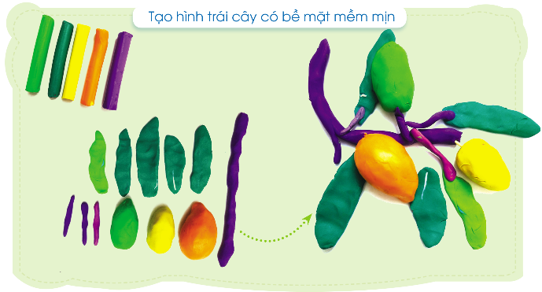  - GV mời HS trả lời, HS khác nhận xét.  - GV nhận xét kết hợp thị phạm hoặc trình chiếu các bước thực hành:  + Bước 1: Chọn màu đất phù hợp với loại quả có bề mặt mềm mịn, nhẵn.  + Bước 2: Tạo hình quả (có thể tạo thêm lá, cành).  + Bước 3: Ghép hình quả, cuống, lá, cành,… để hoàn thành sản phẩm.  Lưu ý: Khi hướng dẫn và tổ chức HS thực hành, GV thị phạm nặn hình ảnh chính trước, hình ảnh phụ sau, chọn đất nặ có màu tươi sáng để tạo hình ảnh chính. GV hướng dẫn HS dùng tay lăn, xoa/vê/ấn dẹt đất nặn để tạo bề mặt nhẵn, mịn; uốn cành, sắp xếp quả, lá hợp lí tạo sự vui tươi của màu sắc.  Gợi ý:  - GV có thể giới thiệu thêm sản phẩm (hình ảnh hoặc nguyên mẫu) cùng loại trái cây hoặc có thể gợi mở HS tạo hình các loại trái cây có bề mặt mềm mịn khác như: vú sữa, dưa hấu, nho,… và một số đồ dùng để đặt trái cây như: đĩa/khay, bát/chén,…  - Tùy vào khả năng và tiến độ thực hành của HS, GV gợi ý các em tạo số lượng quả, lá,… với số lượng phù hợp hoặc có thể tạo sản phẩm ít quả, nhiều quả, nhiều lá,…  Nhiệm vụ 2: Tạo hình trái cây có bề mặt thô ráp (tr.52 SGK)  a. Mục tiêu: HS sáng tạo các tạo hình trái cây có bề mặt thô ráp.  b. Cách thức thực hiện  - GV giao cho HS nhiệm vụ quan sát, trao đổi và cho biết:  + Các bước tạo sản phẩm.  + Hình ảnh chính, hình ảnh phụ. Cách tạo nên hình ảnh chính, hình ảnh phụ và bề mặt quả.  - GV mời HS trả lời, HS khác nhận xét.  - GV nhận xét, đánh giá.  - GV tổng hợp kiến thức kết hợp giới thệu, thị phạm trực tiếp hoặc trình chiếu các bước tạo sản phẩm (có thể một số thao tác chính như: tạo gân lá, tạo gai nhọn ở quả) để HS thực hành theo các bước sau:  + Bước 1: Chọn đất nặn có màu phù hợp vợi loại quả muốn tạo sản phẩm.  + Bước 2: Nặn bộ phạn chính (quả) và các hình cuống, lá, cành,… trên bề mặt hình quả, chia khoảng cách hoặc xác định vị trí để tạo về mặt thô ráp, gồ ghề trên quả.  + Bước 3: Tạo bề mặt thô ráp, gồ ghề cho quả bằng cách vê, kéo đất nặn ở giwuax những ô đã chia hoặc nặn riêng phần đất tạo bề mặt thô ráp, gồ ghề và gắn vào quả; tạo nét cho lá bằng cách tạo hình lá, dùng que tính hoặc cạnh thước kẻ ấn trên mặt đất hình lá để tạo các gân lá.  + Bước 4: Ghép các bộ phận đã tạo được thành sản phẩm hoàn chỉnh.  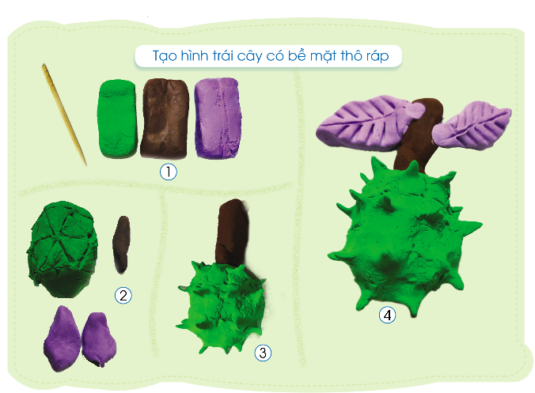  Gợi ý:  - GV gợi ý hS có thể tạo hình một số loại trái cây có bề mặt thô ráp, gồ ghề như: na, chôm chôm, mít, sầu riêng; dùng que vạch, khắc hoặc dùng các vật liệu khác gắn, in,… xuống bề mặt đất nặn để tạo chất bề mặt thô ráp, gồ ghề, sắc nhọn,…  - GV hướng dẫn, gợi mở HS tìm hiểu cách tạo sản phẩm ở mục “Một số sản phẩm tham khảo” và “Vận dụng” (tr.53 SGK) để có thêm ý tưởng thực hành sáng tạo.  Hoạt động 2: Thực hành, sáng tạo sản phẩm  a. Mục tiêu: HS tạo được sản phẩm hình trái cây có bề mặt mềm mịn, nhẵn hoặc thô ráp, gồ ghề,… và tập trao đổi, chia sẻ trong thực hành.  b. Cách thức thực hiện  - GV bố trí HS ngồi theo nhóm (có thể tạo sản phẩm cá nhân hoặc nhóm).  - GV giao nhiệm vụ HS:  + Sử dụng đất nặn để tạo hình trái cây có bề mặt mềm mịn hoặc thô ráp theo ý thích.  + Trao đổi, chia sẻ với bạn ý tưởng chọn loại trái cây để tạo sản phẩm; quan sát bạn thực hành để học hỏi, tham khảo cách nặn, tạo bề mặt mềm mịn hoặc thô ráp trên sản phẩm của mình.  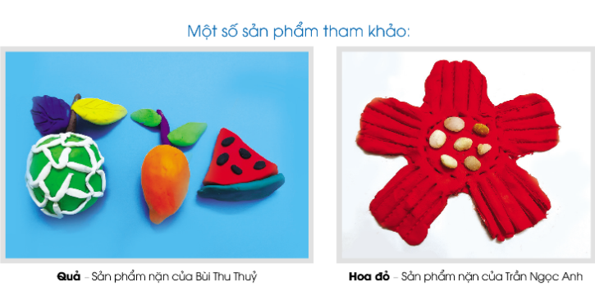  Gợi ý:  - GV gợi ở HS có thể liên tưởng đến những sự vật có bề mặt mềm mịn hoặc thô ráp; tạo sự mềm mịn trên bề mặt đất nặn bằng cách vê, xoa đất nặn hoặc tạo sự thô ráp, gồ ghề trên bề mặt đất nặn bằng cách gắn các vật liệu khác như: sỏi, các loại hạt, sợi đay, len,…  HOẠT ĐỘNG CẢM NHẬN, CHIA SẺ (tr.53 SGK)  a. Mục tiêu: HS trưng bày, chia sẻ được cảm nhận về sản phẩm của mình, của bạn.  b. Cách thức thực hiện  - GV hướng dẫn HS trưng bày sản phẩm theo nhóm hoặc theo nội dung thể hiện như quầy trưng bày/bán hoa quả,… đồng thời chia sẻ cảm nhận dựa theo câu hỏi phần “Cảm nhận, chia sẻ” (tr.53 SGK).  - GV kết hợp sản phẩm của hS để gợi mở HS giới thiệu, chia sẻ cảm nhận.  - GV nhận xét, đánh giá.  Gợi ý: GV có thể gợi mở HS:  - Chia sẻ cảm xúc về bài học hoặc hoạt động thực hành, trưng bày,…  - Tìm hiểu cấu tạo, bề mặt những loại trái cây quen thuộc ở địa phương, gợi nhắc HS hình thành ý thức chăm sóc, bảo vệ cây xanh trong gia đình, nhà trường,…  HOẠT ĐỘNG VẬN DỤNG (tr53. SGK)  a. Mục tiêu: HS biết thêm cách tạo các bề mặt khác nhau trên sản phẩm.  b. Cách thức thực hiện  - GV tổ chức HS quan sát hình ảnh tr.53 SGK, gợi mở HS tìm hiểu cách tạo bề mặt gồ ghề với đất nặn, cách kết hợp sản phẩm nặn với vật liệu khác.  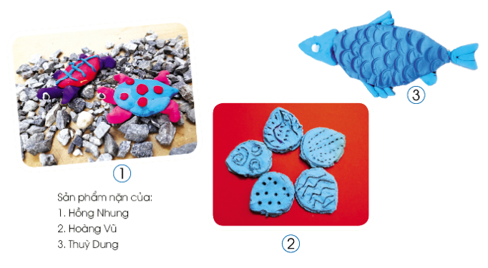  → GV nhận xét, đánh giá và tổng kết bài học.  Gợi ý:  - GV tham khảo gợi ý thực hiện nội dung “Đối với hoạt động Vận dụng”, tr.24 SGV sao cho phù hợp với thực tiễn dạy học.  - GV gợi mở nội dung và hướng dẫn HS chuẩn bị đồ dùng, vật liệu cho Bài 14.  *Củng cố, dặn dò và đánh giá  - GV y/c HS nhắc lại kiến thức vừa học  - GV hướng dẫn HS chuẩn bị tranh cho tiết học sau.  - GV nhận xét quá trình học tập của HS, đánh giá kết quả đạt được và nhấn mạnh trọng tâm bài. | - HS nêu các loại quả có bề mặt nhẵn mịn/thô ráp.  - HS chuẩn bị ảnh chụp/mô hình và tích cực tham gia trò chơi.  - HS quan sát, trao đổi.  - HS trả lời, nhận xét.  - HS lắng nghe.  - HS chăm chú lắng nghe.  - HS quan sát, trao đổi và nêu quan điểm.  - HS trả lời, nhận xét.  - HS lắng nghe.  - HS lắng nghe.  - HS quan sát và thực hiệm nhiệm vụ.  - HS trả lời, nhận xét.  - HS lắng nghe.  - HS lắng nghe GV hướng dẫn và tạo hình một số loại trái cây có bề mặt thô ráp.  - HS thực hành cá nhân/nhóm.  - hS thực hiện nhiệm vụ.  - HS trưng bày, chia sẻ cảm nhận dựa theo câu hỏi.  - HS quan sát và tìm hiểu cách tạo bề mặt gồ ghề với đất nặn.  - HS chăm chú lắng nghe.  - HS lắng nghe, ghi nhớ và thực hiện.

TUẦN 26
MÔN MĨ THUẬT
Tiết 26

BÀI 13: TẠO HÌNH TRÁI CÂY TỪ ĐẤT NẶN ( TIẾT 2)
Thời gian thực hiện: ngày 14 tháng 3 năm 2023

I. YÊU CẦU CẦN ĐẠT
1. Kiến thức
- Chỉ ra được bề mặt mềm mịn hoặc thô ráp ở hình ảnh quan sát và cách tạo các bề mặt đó.
- Tạo được sản phẩm trái cây có bề mặt mềm mịn hoặc thô ráp từ đất nặ và tập trao đổi trong thực hành sáng tạo.
2. Năng lực
- Năng lực mĩ thuật
Chỉ ra được bề mặt mềm mịn hoặc thô ráp ở hình ảnh quan sát và cách tạo các bề mặt đó.
Tạo được sản phẩm trái cây có bề mặt mềm mịn hoặc thô ráp từ đất nặ và tập trao đổi trong thực hành sáng tạo.
Trưng bày, chia sẻ được cảm nhận về sản phẩm của mình, của bạn.
- Năng lực chung: trao đổi, chia sẻ; vận dụng hiểu biết về bề mặt mềm mịn hoặc thô ráp của một số trái cây vào thực hành sáng tạo; sử dụng được một số thao tác tạo hình phù hợp với ý tưởng tạo bề mặt trên sản phẩm,…
3. Phẩm chất: Bài học phần bồi dưỡng học sinh đức tính chăm chỉ, ý thức trách nhiệm,…thông qua một số biểu hiện, như:
- Chuẩn bị đồ dùng học tập.
- Tìm hiểu vẻ đẹp của một số loại quả có bề mặt mềm mịn hoặc thô ráp trong tự nhiên
- Tôn trọng sự lựa chọn và cách tạo hình của bạn
- Có ý thức bảo vệ, chăm sóc cây trong cuộc sống hằng ngày,…
II. PHƯƠNG PHÁP VÀ THIẾT BỊ DẠY HỌC
1. Phương pháp dạy học: Thuyết trình, gợi mở, vấn đáp, trực quan, thảo luận nhóm, thực hành sáng tạo, đánh giá, luyện tập.
2. Thiết bị dạy học
- Đối với GV:
● SGK, SGV
● Một số tranh, ảnh, video liên quan đến bài học.
● Máy tính, máy chiếu (nếu có)
- Đối với HS:
● SGK, VBT (nếu có)
● Bút chì, màu vẽ, giấy vẽ, giấy màu…
● Sưu tầm tranh, ảnh liên quan đến bài học.
III. CÁC HOẠT ĐỘNG DẠY HỌC CHỦ YẾU
THỜI GIAN | HOẠT ĐỘNG CỦA GIÁO VIÊN | HOẠT ĐỘNG CỦA HỌC SINH
5P  10P  15P  5P | A. HOẠT ĐỘNG KHỞI ĐỘNG  a. Mục tiêu: Tạo hứng thú và khơi gợi những hiểu biết đã có của HS để dẫn dắt vào bài học.  b. Cách thức thực hiện  * Cách 1: Nghe bài hát “Vườn cây ba” của nhạc sĩ Phan Nhân.  - GV yêu cầu HS tìm và nêu những loại quả có bề mặt nhẵn mịn, loại quả có bề mặt thô ráp, từ đó gợi mở, dẫn dắt vào bài học.  * Cách 2: Tổ chức trò chơi “Quầy bán hoa quả”  - GV chuẩn bị một số ảnh chụp hoặc mô hình các loại quả làm bằng nhựa.  - GV chia HS thành hai đội và yêu cầu: Đội 1 xác định loại quả có bề mặt mềm mịn; Đội 2 xác định loại quả có bề mặt thô ráp. Đội nào tìm được nhiều quả nhanh và chính xác hơn sẽ giành chiến thắng. GV đánh giá và nhận xét kết quả chơi của hai đội, từ đó dẫn dắt vào bài học.  B. TỔ CHỨC DẠY HỌC  HOẠT ĐỘNG QUAN SÁT, NHẬN BIẾT (tr.51 SGK)  a. Mục tiêu: HS nêu được cảm giác bề mặt của đất nặn và cách tạo các bề mặt đó.  b. Cách thức thực hiện  - GV tổ chức HS quan sát, trao đổi và cho biết:  + Điểm khác nhau giữa các hình 1, 2, 4, 6.  + Chi tiết tạo nên sự khác biệt giữa các hình 1, 2, 4, 6.  - GV mời HS trả lời, HS khác nhận xét.  - GV nhận xét, đánh giá và nhấn mạnh sự khác biết giữa các hình, kết hợp thị phạm một số thao tác (có thể phối hợp với HS ). GV giới thiệu:  + Hình 6 có bề mặt nhẵn mịn.  + Các hình 3, 5 là cách tạo nên bề mặt cho hình 6, có thể dùng tay vê tròn và xoa, dùng con lăn cán đều đất nặn.  + Hình 1, 2, 4 có bề mặt thô ráp, gồ ghề, có thể dùng tre que, que tính vạch tạo nét, dùng sỏi hoặc dùng nắp chai in xuống mặt đất nặn.  Gợi ý:  - GV có thể gợi mở thêm nhiều cách tạo bề mặt khác như: dùng que tạo các chấm tròn, các loại hạt, cúc áo, dây đay, len,… gắn lên bề mặt đất nặn.  - GV tổng kết nội dung.  HOẠT ĐỘNG THỰC HÀNH, SÁNG TẠO  Hoạt động 1: Hướng dẫn cách thực hành (tr.52 SGK)  Nhiệm vụ 1: Tạo hình trái cây có bề mặt mềm mịn (tr.52 SGK)  a. Mục tiêu: HS nắm được cách thực hành tạo hình trái cây có bề mặt mềm mịn.  b. Cách thức thực hiện  - GV giao cho HS nhiệm vụ quan sát, trao đổi và cho biết:  + Các bước tạo sản phẩm.  + Hình ảnh chính, hình ảnh phụ. Cách tạo nên hình ảnh chính, hình ảnh phụ.  - GV mời HS trả lời, HS khác nhận xét.  - GV nhận xét kết hợp thị phạm hoặc trình chiếu các bước thực hành:  + Bước 1: Chọn màu đất phù hợp với loại quả có bề mặt mềm mịn, nhẵn.  + Bước 2: Tạo hình quả (có thể tạo thêm lá, cành).  + Bước 3: Ghép hình quả, cuống, lá, cành,… để hoàn thành sản phẩm.  Lưu ý: Khi hướng dẫn và tổ chức HS thực hành, GV thị phạm nặn hình ảnh chính trước, hình ảnh phụ sau, chọn đất nặ có màu tươi sáng để tạo hình ảnh chính. GV hướng dẫn HS dùng tay lăn, xoa/vê/ấn dẹt đất nặn để tạo bề mặt nhẵn, mịn; uốn cành, sắp xếp quả, lá hợp lí tạo sự vui tươi của màu sắc.  Gợi ý:  - GV có thể giới thiệu thêm sản phẩm (hình ảnh hoặc nguyên mẫu) cùng loại trái cây hoặc có thể gợi mở HS tạo hình các loại trái cây có bề mặt mềm mịn khác như: vú sữa, dưa hấu, nho,… và một số đồ dùng để đặt trái cây như: đĩa/khay, bát/chén,…  - Tùy vào khả năng và tiến độ thực hành của HS, GV gợi ý các em tạo số lượng quả, lá,… với số lượng phù hợp hoặc có thể tạo sản phẩm ít quả, nhiều quả, nhiều lá,…  Nhiệm vụ 2: Tạo hình trái cây có bề mặt thô ráp (tr.52 SGK)  a. Mục tiêu: HS sáng tạo các tạo hình trái cây có bề mặt thô ráp.  b. Cách thức thực hiện  - GV giao cho HS nhiệm vụ quan sát, trao đổi và cho biết:  + Các bước tạo sản phẩm.  + Hình ảnh chính, hình ảnh phụ. Cách tạo nên hình ảnh chính, hình ảnh phụ và bề mặt quả.  - GV mời HS trả lời, HS khác nhận xét.  - GV nhận xét, đánh giá.  - GV tổng hợp kiến thức kết hợp giới thệu, thị phạm trực tiếp hoặc trình chiếu các bước tạo sản phẩm (có thể một số thao tác chính như: tạo gân lá, tạo gai nhọn ở quả) để HS thực hành theo các bước sau:  + Bước 1: Chọn đất nặn có màu phù hợp vợi loại quả muốn tạo sản phẩm.  + Bước 2: Nặn bộ phạn chính (quả) và các hình cuống, lá, cành,… trên bề mặt hình quả, chia khoảng cách hoặc xác định vị trí để tạo về mặt thô ráp, gồ ghề trên quả.  + Bước 3: Tạo bề mặt thô ráp, gồ ghề cho quả bằng cách vê, kéo đất nặn ở giwuax những ô đã chia hoặc nặn riêng phần đất tạo bề mặt thô ráp, gồ ghề và gắn vào quả; tạo nét cho lá bằng cách tạo hình lá, dùng que tính hoặc cạnh thước kẻ ấn trên mặt đất hình lá để tạo các gân lá.  + Bước 4: Ghép các bộ phận đã tạo được thành sản phẩm hoàn chỉnh.  Gợi ý:  - GV gợi ý hS có thể tạo hình một số loại trái cây có bề mặt thô ráp, gồ ghề như: na, chôm chôm, mít, sầu riêng; dùng que vạch, khắc hoặc dùng các vật liệu khác gắn, in,… xuống bề mặt đất nặn để tạo chất bề mặt thô ráp, gồ ghề, sắc nhọn,…  - GV hướng dẫn, gợi mở HS tìm hiểu cách tạo sản phẩm ở mục “Một số sản phẩm tham khảo” và “Vận dụng” (tr.53 SGK) để có thêm ý tưởng thực hành sáng tạo.  Hoạt động 2: Thực hành, sáng tạo sản phẩm  a. Mục tiêu: HS tạo được sản phẩm hình trái cây có bề mặt mềm mịn, nhẵn hoặc thô ráp, gồ ghề,… và tập trao đổi, chia sẻ trong thực hành.  b. Cách thức thực hiện  - GV bố trí HS ngồi theo nhóm (có thể tạo sản phẩm cá nhân hoặc nhóm).  - GV giao nhiệm vụ HS:  + Sử dụng đất nặn để tạo hình trái cây có bề mặt mềm mịn hoặc thô ráp theo ý thích.  + Trao đổi, chia sẻ với bạn ý tưởng chọn loại trái cây để tạo sản phẩm; quan sát bạn thực hành để học hỏi, tham khảo cách nặn, tạo bề mặt mềm mịn hoặc thô ráp trên sản phẩm của mình.  Gợi ý:  - GV gợi ở HS có thể liên tưởng đến những sự vật có bề mặt mềm mịn hoặc thô ráp; tạo sự mềm mịn trên bề mặt đất nặn bằng cách vê, xoa đất nặn hoặc tạo sự thô ráp, gồ ghề trên bề mặt đất nặn bằng cách gắn các vật liệu khác như: sỏi, các loại hạt, sợi đay, len,…  HOẠT ĐỘNG CẢM NHẬN, CHIA SẺ (tr.53 SGK)  a. Mục tiêu: HS trưng bày, chia sẻ được cảm nhận về sản phẩm của mình, của bạn.  b. Cách thức thực hiện  - GV hướng dẫn HS trưng bày sản phẩm theo nhóm hoặc theo nội dung thể hiện như quầy trưng bày/bán hoa quả,… đồng thời chia sẻ cảm nhận dựa theo câu hỏi phần “Cảm nhận, chia sẻ” (tr.53 SGK).  - GV kết hợp sản phẩm của hS để gợi mở HS giới thiệu, chia sẻ cảm nhận.  - GV nhận xét, đánh giá.  Gợi ý: GV có thể gợi mở HS:  - Chia sẻ cảm xúc về bài học hoặc hoạt động thực hành, trưng bày,…  - Tìm hiểu cấu tạo, bề mặt những loại trái cây quen thuộc ở địa phương, gợi nhắc HS hình thành ý thức chăm sóc, bảo vệ cây xanh trong gia đình, nhà trường,…  HOẠT ĐỘNG VẬN DỤNG (tr53. SGK)  a. Mục tiêu: HS biết thêm cách tạo các bề mặt khác nhau trên sản phẩm.  b. Cách thức thực hiện  - GV tổ chức HS quan sát hình ảnh tr.53 SGK, gợi mở HS tìm hiểu cách tạo bề mặt gồ ghề với đất nặn, cách kết hợp sản phẩm nặn với vật liệu khác.  → GV nhận xét, đánh giá và tổng kết bài học.  Gợi ý:  - GV tham khảo gợi ý thực hiện nội dung “Đối với hoạt động Vận dụng”, tr.24 SGV sao cho phù hợp với thực tiễn dạy học.  - GV gợi mở nội dung và hướng dẫn HS chuẩn bị đồ dùng, vật liệu cho Bài 14.  *Củng cố, dặn dò và đánh giá  - GV y/c HS nhắc lại kiến thức vừa học  - GV hướng dẫn HS chuẩn bị tranh cho tiết học sau.  - GV nhận xét quá trình học tập của HS, đánh giá kết quả đạt được và nhấn mạnh trọng tâm bài. | - HS nêu các loại quả có bề mặt nhẵn mịn/thô ráp.  - HS chuẩn bị ảnh chụp/mô hình và tích cực tham gia trò chơi.  - HS quan sát, trao đổi.  - HS trả lời, nhận xét.  - HS lắng nghe.  - HS chăm chú lắng nghe.  - HS quan sát, trao đổi và nêu quan điểm.  - HS trả lời, nhận xét.  - HS lắng nghe.  - HS lắng nghe.  - HS quan sát và thực hiệm nhiệm vụ.  - HS trả lời, nhận xét.  - HS lắng nghe.  - HS lắng nghe GV hướng dẫn và tạo hình một số loại trái cây có bề mặt thô ráp.  - HS thực hành cá nhân/nhóm.  - hS thực hiện nhiệm vụ.  - HS trưng bày, chia sẻ cảm nhận dựa theo câu hỏi.  - HS quan sát và tìm hiểu cách tạo bề mặt gồ ghề với đất nặn.  - HS chăm chú lắng nghe.  - HS lắng nghe, ghi nhớ và thực hiện.

